PEDIDO DE PROVIDÊNCIAS Nº 3680/2025
Operação tapa-buracos em toda a extensão da Estrada Vereador Oscar Horn, em frente ao Mercado MacroMix, nº 1315, no Bairro Canudos.
Solicita-se, após os trâmites regimentais, que seja enviada cópia da presente proposição ao Poder Executivo, para que realize as seguintes providências:

Operação tapa-buracos em toda a extensão da Estrada Vereador Oscar Horn, em frente ao Mercado MacroMix, nº 1315, no Bairro Canudos.

Novo Hamburgo, 10 de outubro de 2025.

Vereador Ico Heming

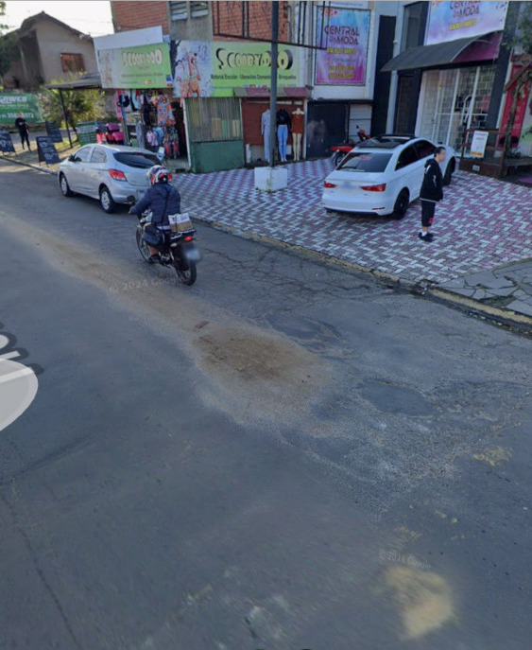

Obs.: Redação conforme original do autor.
/MST

